PKP Polskie Linie Kolejowe S.A.
Biuro Komunikacji i Promocji
Targowa 74, 03 - 734 Warszawa
tel. + 48 22 473 30 02
fax + 48 22 473 23 34
rzecznik@plk-sa.pl
www.plk-sa.pl

Warszawa, 2 kwietnia 2019 r.
Informacja prasowa
Ku dobrym podróżom Działdowo – Olsztyn
Specjalna maszyna PUN rozpoczęła z końcem marca przygotowania do dobrych podróży na ostatnim odcinku linii kolejowej z Działdowo do Olsztyna. Wymieniane są tory na trasie pomiędzy Olsztynkiem a Nidzicą. Trwa modernizacja 7 stacji i przystanków. Natomiast od Nidzicy do Działdowa wykonawca przy nowych torach ustawił już nowe słupy sieci trakcyjnej. Zaawansowane roboty są potwierdzeniem, że PKP Polskie Linie Kolejowe S.A. szykują lepsze podróże na linii Działdowo – Olsztyn. Inwestycja z PO Polska Wschodnia warta jest 260 mln zł.
Specjalna maszyna PUN, która zabiera stare odcinki toru i na ich miejsce montuje nowe, rozpoczęła z końcem marca pracę na ostatnim odcinku linii kolejowej: Olsztynek – Nidzica. Wymienione zostaną tory na odcinku ok. 28 kilometrów. Maszyna rozpoczęła pracę od przystanku Waplewo w kierunku Olsztynka.
Są już wszystkie słupy trakcyjne przy nowych torach pomiędzy Nidzicą a Działdowem. Wykonawca zamontował ich ok. 400. Na słupach rozwieszona zostanie sieć trakcyjna. Nowe elementy zapewnią jazdę na tym odcinku z wyższą prędkością.
Na linii kolejowej między Olsztynem a Działdowem położono już łącznie ok. 55 km nowego toru. Użyto dotychczas 100 tys. podkładów i ponad 100 kilometrów szyn. Nowy tor jest na 30 km pomiędzy Olsztynem a Olsztynkiem oraz 25 km na odcinku Działdowo – Nidzica.
Zaawansowane prace trwają także na przystankach i stacji Olsztynek oraz Nidzica. W Waplewie i Zakrzowie Sarnowie widać konstrukcje pierwszych nowych peronów, które po modernizacji zapewnią podróżnym oczekiwany standard obsługi. Wszystkie obiekty będą dostosowane do potrzeb osób o ograniczonych możliwościach poruszania się. Na peronach zamontowane zostaną ławki, wiaty, gabloty informacyjne i funkcjonalne oświetlenie.
W trakcie przebudowy jest 27 obiektów jak mosty, wiadukty, tunele i przepusty. M.in. w Olsztynie remontowany jest tunel dla pieszych łączący ul. 1 Maja z al. Wojska Polskiego. Poprawi się bezpieczeństwo i estetyka obiektu. Wymieniona zostanie nawierzchnia, wyremontowane będą ściany i zamontowane będzie nowe oświetlenie oraz urządzenia do odprowadzania wody. W drugiej połowie maja zakończone zostaną prace i przejście zostanie udostępnione pieszym.
Wyższy poziom bezpieczeństwa i sprawny przejazd pociągów będzie po modernizacji przejazdów kolejowo–drogowych. Kierowcy już płynniej przejeżdżają na 14 przejazdach dzięki nowej nawierzchni. W kolejnym etapie montowane będą nowe i dodatkowe urządzenia zabezpieczające.
Lepsze podróże w województwie
Dzięki inwestycji PKP Polskich Linii Kolejowych S.A. Krajowego Programu Kolejowego poprawi się komfort obsługi pasażerów na łącznie 14 przystankach i stacjach. Będzie wyższy komfort jazdy. Podróże w regionie będą krótsze o ok. kwadrans. Tym samym skróci się czas jazdy również do Warszawy. Wpłynie to na poprawę przepustowości linii i możliwość prowadzenia większej liczby pociągów.
„Prace na linii kolejowej nr 216 na odcinku Działdowo – Olsztyn” są realizowane w ramach Programu Operacyjnego Polska Wschodnia. Wartość umowy to ok. 260 mln zł. Dofinansowanie UE wynosi 85 proc. Zakończenie inwestycji planowane jest w drugiej połowie 2019 roku.
Inwestycja Działdowo – Olsztyn w liczbach:
2 nowe przystanki Olsztyn Dajtki, Olsztyn Śródmieście
12 przebudowanych przystanków i stacji m.in. Olsztynek, Nidzica, Stawiguda, Olsztyn Zachodni
42 przebudowane przejazdy kolejowo-drogowe
31 nowych rozjazdów
400 nowych słupów trakcyjnych
83 km torów

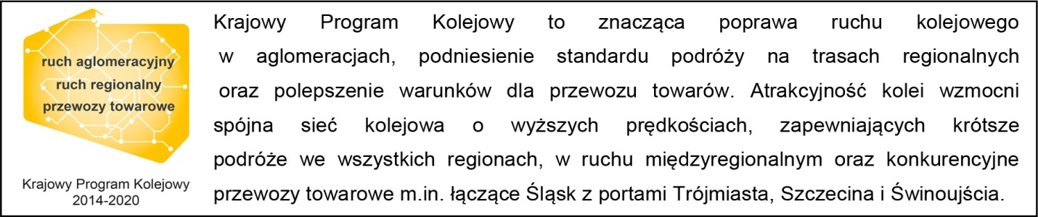
Kontakt dla mediów:
Martyn Janduła
Zespół prasowy
PKP Polskie Linie Kolejowe S.A.
rzecznik@plk-sa.pl
tel.: 571 370 301

